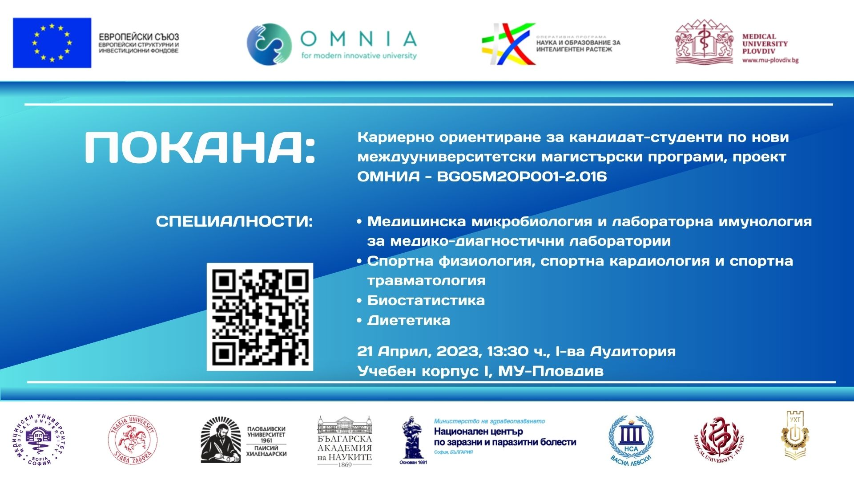
Уважаеми дами и господа,

с удоволствие ви каним да бъдете наши гости, присъствено или онлайн в Кариернoто ориентиране за кандидат-студенти по нови междууниверситетски магистърски програми, по проект ОМНИА, което ще се проведе на 21-ви април от 13:30 ч., в I-ва аудитория на “Учебен корпус I”, при “Медицински университет – Пловдив”.

Проект ОМНИА - "Всичко за модернизацията на образователните процеси в съвременния университет" се изпълнява от „Медицински университет – Пловдив“ в партньорство с осем национални висши училища. Основната цел на проекта е да допринесе за постигане на динамично съответствие между търсенето и предлагането на специалисти с висше образование чрез модернизация на образователните процеси във висшите училища.
За тази цел бяха разработени и дигитализирани девет нови учебни програми, като четири от тях:
- Медицинска микробиология и лабораторна имунология за медико-диагностични лаборатории
- Спортна физиология, спортна кардиология и спортна травматология
- Биостатистика
- Диететика
вече официално акредитирани от „Националната агенция по акредитация и оценка“, ще бъдат отворени за записване на кандидат-студенти от месец април.
Заинтересованите кандидат-студенти ще могат да получат информация за новите хибридни специалности, като бъдат представени възможностите за реализация и нуждата от имплементирането на съвременни, отговарящи на пазара на труда интердисциплинарни обучителни програми.
В прикачените файлове, ще откриете програма на мероприятието, както и брошура, с кратка информация за всяка една междууниверситетска магистърска програма.
Моля, потвърдете участието си, като се регистрирате на следния линк :

https://forms.office.com/e/RmkW6624v6

Три дни преди началото на мероприятието ще получите имейл с линк за онлайн участие.

Ще бъдем благодарни, ако разпространите информацията за събитието сред студенти и колеги, които биха имали интерес да присъстват.
Искрено се надяваме, че ще можете да се присъедините!

